Муниципальное автономное дошкольное образовательное учреждение
«Детский сад № 24 «Дельфинчик» общеразвивающего вида
с приоритетным осуществлением деятельности по физическому развитию воспитанников

«ЧТОБЫ НЕ ССОРИТЬСЯ С ОГНЕМ»

Осоргина М.А

ПРОЕКТ «ЧТОБЫ НЕ ССОРИТЬСЯ С ОГНЕМ»

- ВИД ПРОЕКТА : СОЗИДАТЕЛЬНЫЙ, ТВОРЧЕСКИЙ
- ПРИНЦИПЫ ПРОЕКТА:
. УЧИТЫВАЕТСЯ ИНДИВИДУАЛЬНОСТЬ И ВОЗРАСТ ДЕТЕЙ; (СТАРШИЙ ДОШКОЛЬНЫЙ ВОЗРАСТ)
- САМОСТОЯТЕЛЬНОСТЬ;
- СОТРУДНИЧЕСТВО ДЕТЕЙ И ВЗРОСЛЫХ;
- ВЗАИМОДЕЙСТВИЕ С СЕМЬЕЙ;
- САМОДЕЯТЕЛЬНОСТЬ;
- ВЗАИМОСВЯЗЬ С ОКРУЖАЮЩЕЙ СРЕДОЙ;
- АКТУАЛИЗАЦИЯ СУБЪЕКТИВНОЙ ПОЗИЦИИ РЕБЕНКА В ПЕДАГОГИЧЕСКОМ ПРОЦЕССЕ;
- ВЗАИМОДЕЙСТВИЕ С ПРОГРАММОЙ « ДЕТСКИЙ САД 2100- ШКОЛА 2100 «
- ХАРАКТЕР ПРОЕКТА -ИНТЕГРИРОВАННЫЙ :
- ЗАДАЧИ: ФОРМИРОВАНИЕ У ДЕТЕЙ НАВЫКОВ ПРАВИЛЬНОГО ПОВЕДЕНИЯ ПРИ ОБРАЩЕНИИ С ОГНЕОПАСНЫМИ ПРЕДМЕТАМИ,
ФОРМИРОВАНИЕ АДЕКВАТНОГО ПОВЕДЕНИЯ ПРИ ВОЗНИКНОВЕНИИ НЕБОЛЬШОГО ОГНЯ.

ПЛАН РЕАЛИЗАЦИИ ПРОЕКТА « ЧТОБЫ НЕ ССОРИТСЯ С ОГНЕМ»
ЗАНЯТИЯ | ПРЕДВАРИТЕЛЬНАЯ РАБОТА ПЕДАГОГА С ДЕТЬМИ | ВЗАИМОДЕЙСТВИЕ С РОДИТЕЛЯМИ | СРОК
. ТЕМА: ПОЖАРООПАСНЫЕ ПРЕДМЕТЫ.  ЦЕЛЬ: ФОРМИРОВАТЬ ПРЕДСТАВЛЕНИЯ ДЕТЕЙ 0 ПОЖАРООПАСНЫХ ПРЕДМЕТАХ, КОТОРЫМИ НЕЛЬЗЯ ПОЛЬЗОВАТЬСЯ КАК В ГОРОДЕ, ТАК И В СЕЛЬСКОЙ МЕСТНОСТИ, СФОРМИРОВАТЬ ЧУВСТВО ОПАСНОСТИ ОГНЯ. ПРАВИЛА ОБРАЩЕНИЯ С ОГНЕМ.  .ТЕМА: « ПОЖАР»  ЦЕЛЬ; 1  УЧИТЬ ДЕТЕЙ ПРАВИЛАМ ТУШЕНИЯ НЕБОЛЬШОГО ВОЗГОРАНИЯ - С ИСПОЛЬЗОВАНИЕМ МАКЕТА. | . РАССМАТРИВАНИЕ ИЛЛЮСТРАЦИЙ «ОПАСНЫЕ ИГРЫ» . ЗАГАДЫВАНИЕ ЗАГАДОК  . ЧТЕНИЕ « ПОЖАР Б. ЖИТКОВА.»  . ИГРОВЫЕ СИТУАЦИИ « КО МНЕ В ГОСТИ ПРИШЕЛ ДРУГ»  . ДИДАКТИЧЕСКАЯ ИГРА « ОПАСНЫЕ - НЕ ОПАСНЫЕ ПРЕДМЕТЫ»  . РАССМАТРИВАНИЕ ИЛЛЮСТРАЦИЙ « ПОЖАР»  . ЗАУЧИВАНИЕ ЧЕТВЕРОСТИШИЙ 0 ПОЖАРЕ, ПОЖАРООПАСНЫХ ПРЕДМЕТАХ. « САМ НЕ | . ПОМЕСТИТЬ В УГОЛОК ДЛЯ РОДИТЕЛЕЙ СТАТЬЮ « ПРАВИЛА ПОЛЬЗОВАНИЯ ЭЛЕКТРОПРИБОРАМИ. « . ВЫСТАВКА РИСУНКОВ « РИСУЕМ ПОЖАРООПАСНЫЕ ПРЕДМЕТЫ . «  . АНКЕТИРОВАНИЕ « ЧТО ЗНАЕТ ВАШ РЕБЕНОК 0 ПОЖАРЕ. «  . ПОМЕСТИТЬ В УГОЛОК ДЛЯ РОДИТЕЛЕЙ СОВЕТЫ « КАК ВЕСТИ СЕБЯ , ЕСЛИ СЛУЧИЛСЯ ПОЖАР. «  . СОСТАВЛЕНИЕ РАССКАЗОВ ИЗ ЛИЧНОГО ОПЫТА . | ОКТЯБРЬ  НОЯБРЬ

2 ПОЗНАКОМИТЬ С НОМЕРОМ ТЕЛЕФОНА 01

СПРАВИШЬСЯ С ПОЖАРОМ »  ЗИЛЬБЕРГА, . РАЗЫГРЫВАНИЕ СИТУАЦИЙ « ЧТО ДЕЛА ТЬ, ЕСЛИ ПОЖАР РАЗГОРАЕТСЯ...» | . ИЗГОТОВЛЕНИЕ МАКЕТА ОГНЯ.
.БЕСЕДА С ДЕТЬМИ  . ЧТЕНИЕ РАССКАЗА С МАРШАКА . « РАССКАЗ 0 НЕИЗВЕСТНОМ ГЕРОЕ « Б. ЖИТКОВА « ДЫМ «, « ПОЖАР В МОРЕ« . РАССМАТРИВАНИЕ ИЛЛЮСТРАЦИЙ « ПРО ТИВОПОЖАРНЫЕ СРЕДСТВА«  . ИГРЫ - ТРЕНИНГИ « ЕСЛИ СЛУЧИЛСЯ ПОЖАР... « | . ОРГАНИЗАЦИЯ ЭКСКУРСИИ с РАБОТНИКАМИ ВДПО . ПОМЕСТИТЬ В УГОЛОК « ПАМЯТКУ ДОШКОЛЬНИКА. «  . ВЫСТАВКА РИСУНКОВ «ПОРТРЕТ ПОЖАРНОГО.»  « ПОЖАРНЫЕ МАШИНЫ МЧАТСЯ НА ПОЖАР. « . ФОТОВЫСТАВКА « НА ЭКСКУРСИИ в вдпо.« | ДЕКАБРЬ

3 ТЕМА: ПОЗНАКОМИТЬ СО СЛУЖБОЙ
ПРО ТИВОПОЖАРНОЙ ОХРАНЫ, ЭКСКУРСИЯ в вдпо.

АЛГОРИТМ.
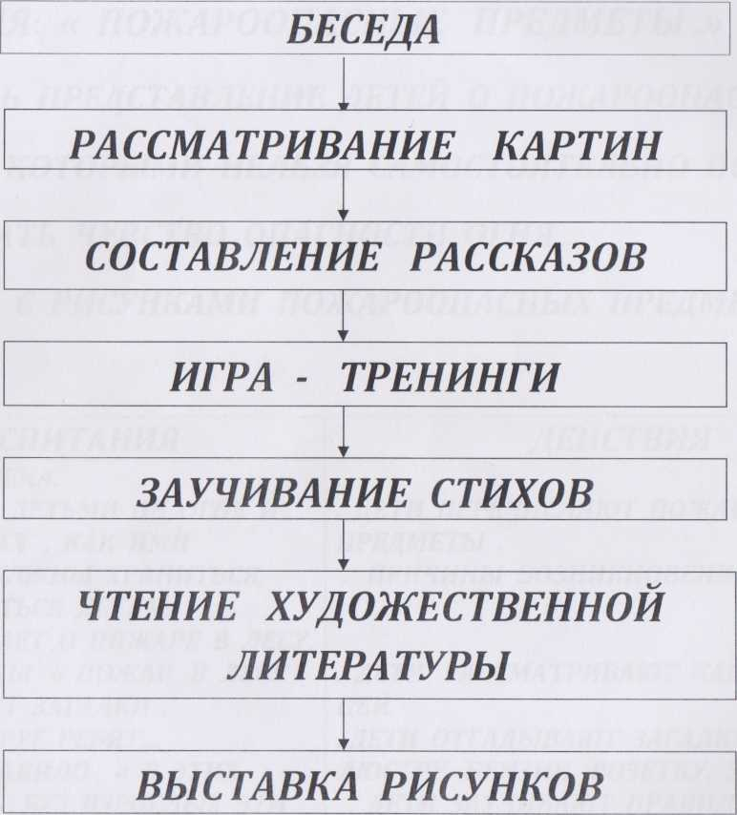

КОНСПЕКТ ЗАНЯТИЯ СТАРШИЙ ВОЗРАСТ

ТЕМЯ: « ПОЖАРООПАСНЫЕ ПРЕДМЕТЫ.»
ЦЕЛЬ: ФОРМИРОВАТЬ ПРЕДСТАВЛЕНИЕ ДЕТЕЙ О ПОЖАРООПАСНЫХ
ПРЕДМЕТАХ, КОТОРЫМИ НЕЛЬЗЯ САМОСТОЯТЕЛЬНО ПОЛЬЗОВАТЬСЯ, СФОРМИРОВАТЬ ЧУВСТВО ОПАСНОСТИ ОГНЯ.
МАТЕРИАЛ: КАРТОЧКИ С РИСУНКАМИ ПОЖАРООПАСНЫХ ПРЕДМЕТОВ.
ХОД:

ДЕЙСТВИЯ ВОСПИТАНИЯ
ОГОНЬ - ДРУГ И ВРАГ ЧЕЛОВЕКА.
. ВОСПИТАТЕЛЬ БЕСЕДУЕТ С ДЕТЬМИ ОБ ОГНЕ И ПОЖАРООПАСНЫХ ПРЕДМЕТАХ , КАК ИМИ ПОЛЬЗОВАТЬСЯ, ГДЕ ОНИ ДОЛЖНЫ ХРАНИТЬСЯ, МОЖНО ИЛИ НЕТ ПОЛЬЗОВАТЬСЯ ДЕТЯМ.
. ВОСПИТАТЕЛЬ РАССКАЗЫВАЕТ О ПОЖАРЕ В ЛЕСУ.
. РАССМАТРИВАНИЕ КАРТИНЫ « ПОЖАР В ЛЕСУ«
. ВОСПИТАТЕЛЬ ЗАГАДЫВАЕТ ЗАГАДКИ .
. ЧТЕНИЕ « Я ОГОНЬ , Я - ДРУГ РЕБЯТ...
. ВОСПИТАТЕЛЬ ЧИТАЕТ ПРАВИЛО: « В ЭТИХ ПРЕДМЕТАХ СПРЯТАН ОГОНЬ . БЕЗ ВЗРОСЛЫХ ЭТИ ПРЕДМЕТЫ НЕ ТРОГАТЬ!П «

ДЕЙСТВИЯ ДЕТЕЙ
. ДЕТИ ПЕРЕЧИСЛЯЮТ ПОЖАРООПАСНЫЕ ПРЕДМЕТЫ .
. ПРИЧИНЫ ВОЗНИКНОВЕНИЯ ПОЖАРА
. ДЕТИ РАССМАТРИВАЮТ КАРТИНУ И БЕСЕДУЮТ ПО НЕЙ.
.ДЕТИ ОТГАДЫВАЮТ ЗАГАДКИ ПРО СПИЧКИ, УТЮГ, ЛЮСТРУ, БЕНЗИН, РОЗЕТКУ, ЗАЖИГАЛКУ II ДР
. ДЕТИ ЗАУЧИВАЮТ ПРАВИЛО.
ВОСПИТАТЕЛЬ ПРЕДЛАГАЕТ ВЫУЧИТЬ ПРАВИЛА :
. ПРЕЖДЕ ВСЕГО НАДО ПОЗВАТЬ НА ПОМОЩЬ ВЗРОСЛЫХ , ЕСЛИ ОНИ РЯДОМ.
. ВЫЙТИ ИЗ ЗДАНИЯ.
. НЕЛЬЗЯ ОТКРЫВАТЬ ОКНА, Т.К ВОЗДУХ СИЛЬНЕЕ РАЗДУВАЕТ ОГОНЬ.
ОГОНЬ ЛЮБИТ ВОЗДУХ, ОН КАК БЫ ПИТАЕТСЯ КИСЛОРОДОМ.
. РАЗЫГРЫВАНИЕ СИТУАЦИЙ « КО МНЕ ПРИШЕЛ МОЙ ЗНАКОМЫЙ, МЫ ВЗЯЛИ СПИЧКИ ЧТОБЫ РАЗЖЕЧЬ ОГОНЬ
. ОБСУЖДЕНИЕ РАЗНЫХ СИТУАЦИЙ ИЗ-ЗА ЧЕГО МОГ БЫ СЛУЧИТСЯ ПОЖАР.
. ЧТЕНИЕ СТИХОТВОРЕНИЯ « ЕСЛИ ВДРУГ ИСКРА МАЛЫШКА НАЧИНАЕТ ТЛЕТЬ ГОРЕТЬ
. ИГРА « ВЫЗОВЫ ПОЖАРНЫХ. «
. ВОСПИТАТЕЛЬ ДАРИТ ВСЕМ ДЕТЯМ ПРАВИЛА ПОВЕДЕНИЯ ПРИ ПОЖАРЕ.
. ДЕТИ РАССКАЗЫВАЮТ О ПРАВИЛЬНОМ ДЕЙСТВИИ ЛЮДЕЙ , ЕСЛИ СЛУЧИТСЯ ПОЖАР.
. ДЕТИ ОБЫГРЫВАЮТ СИТУАЦИЮ, ПРИДУМЫВАЯ ПРОДОЛЖЕНИЯ...
. ДЕТИ ОБСУЖДАЮТ ЭТИ СИТУАЦИИ.
. ДЕТИ СЛУШАЮТ.
. ДЕТИ УЧАТСЯ ПО ТЕЛЕФОНУ ВЫЗЫВАТЬ ПОЖАРНЫХ, ИСПОЛЬЗУЯ НОМЕР 01, ОТВЕЧАТЬ ПО ТЕЛЕФОНУ, НАЗЫВАЯ ДОМАШНИЙ АДРЕС.

БЛОКИ ПРОЕКТА
1 БЛОК - ПОЗНОВАТЕЛЬНЫЙ

2 БЛОК- ПРАКТИКО- 3 БЛОК - ПОЗНАВАТЕЛЬНЫЙ

ОРИЕНТИРОВАННЫЙ

ОГОНЬ И ЕГО СВОЙСТВА . ПРАВИЛА ОБРАЩЕНИЯ С ОГНЕМ. | КАК ВЕСТИ СЕБЯ, ЕСЛИ СЛУЧИЛСЯ ПОЖАР. | СЛУЖБА ПРОТИВОПОЖАРНОЙ ОХРАНЫ - ЧТО ЭТО ТАКОЕ.

. БЕСЕДЫ С ДЕТЬМИ
. РАССМАТРИВАНИЕ КАРТИН
. ДЕМОНСТРАЦИЯ ОЖОГОВ
. СОСТАВЛЕНИЕ ТАБЛИЦ
« ГОРИТ—НЕ ГОРИТ»
. ПРАВИЛА ОБРАЩЕНИЯ С
ОГНЕМ
. КОНКУРС ПЛАКАТОВ
. ПРАКТИЧЕСКОЕ ОБУЧЕНИЕ ДЕТЕЙ ПРАВИЛАМИ ТУШЕНИЯ НЕБОЛЬШОГО ВОЗГОРАНИЯ.
. РАЗЫГРЫВАНИЕ СИТУАЦИЙ
. « ЧТО ДЕЛАТЬ, ЕСЛИ ПОЖАР ВОЗГОРАЕТСЯ, ВКЛЮЧАЮЩИХ ЗВОНОК ПО ТЕЛЕФОНУ С НОМЕРОМ 01
ЭКСКУРСИЯ в вдпо
РАССМАТРИВАНИЕ ПРЕДМЕТОВ
ПОЖАРО ТУШЕНИЯ
. ВЫСТАВКА РИСУНКОВ
« ТУШЕНИЕ ПОЖАРА»
« ПОЖАРНЫЕ МАШИНЫ
МЧАТСЯ НА ПОЖАР»
« ЧТЕНИЕ ХУДОЖЕСТВЕННОЙ
« НЕ ИГРАЙ С ОГНЕМ»
ЛИТЕРАТУРЫ О ПОЖАРЕ».

